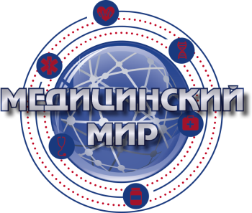

***20 февраля 2020 года***

***г.Ростов-на-Дону, ул.Суворова д.91,***

***БЦ «Лига Наций»,***

***Конференц-зал, 2 этаж***

***Программа:***

***«Актуальные вопросы в неврологии »***

***Программа:***

***(проект-программа)***

***16.30- 17.00 Регистрация участников***

***17.00-17.40 Лекция:*** ***«Венозный инсульт. Возможности медикаментозной реабилитации»***

***Лектор: Черникова Ирина Владимировна, к.м.н., доцент зав. кафедры нервных болезней и нейрохирургии Рост ГМУ***

***17.40-18.20 Лекция: «Синдром цервикокраниоалгии. Диагностика и лечение.»***

***Лектор: Черникова Ирина Владимировна, к.м.н., доцент зав. кафедры нервных болезней и нейрохирургии Рост ГМУ***

***18.20-19.00 Лекция:*** ***«Возможности нейрохирургического отделения Ростовской клинической больницы Южного окружного медицинского центра ФМБА России»***

***Лектор: Айрапетов Карен Георгиевич, д.м.н.,*** ***руководитель Центра нейрохирургии и неврологии, заведующий отделением нейрохирургии Ростовской клинической больницы ФГБУЗ ЮОМЦ ФМБА России, нейрохирург высшей квалификационной категории, нейроонколог.***

***19.00 Дискуссия***

***Программа:***

***(проект-программа)***